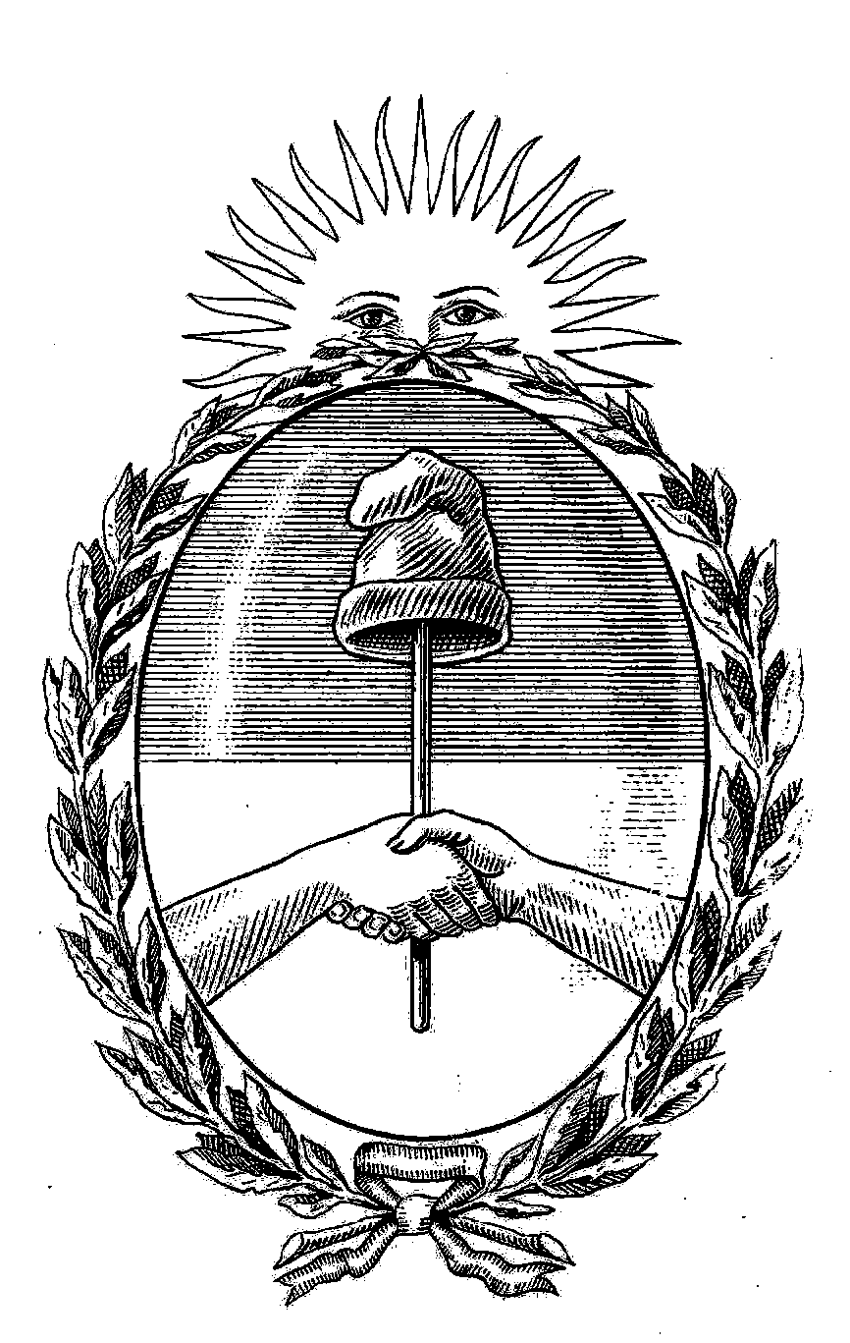

Honorable Cámara de Diputados
Provincia de Buenos Aires

PROYECTO DE DECLARACION

La Honorable Cámara de Diputados de la Provincia de Buenos Aires

Declara

Que vería con agrado que el Poder Ejecutivo provincial, por intermedio de quien corresponda, arbitre los medios necesarios para la puesta en valor del predio y el inmueble de la estación de Ferrocarriles de Melchor Romero, localidad de La Plata.

Honorable Cámara de Diputados
Provincia de Buenos Aires

FUNDAMENTOS

La localidad platense de Melchor Romero nació bajo el signo del ferrocarril y de un hospital con prestigio propio, el neuropsiquátrico Alejandro Korn.
Más de 125 años después de su fundación, un grupo de vecinos intenta recuperar el edificio de la vieja estación y reabrir la sala de teatro del neuropsiquiátrico.
La historia del nosocomio empezó a escribirse en octubre de 1883, cuando se promulgó una ley que dispuso su fundación; y el 24 de abril de 1884 fue habilitado por el entonces gobernador bonaerense Dardo Rocha.
Los primeros pacientes fueron treinta, trasladados desde el Hospicio de las Mercedes, en la Capital Federal. El predio tenía 80 hectáreas destinadas a explotación agrícola. Por esos días se realizaban actividades de granja que autoabastecían a la población. Los servicios eran prestados por pacientes que podían desempeñarlos, por lo que el hospital fue el primero de puertas abiertas del país.
Eran los días en que el tren La Clementina transitaba sobre los rieles de trocha angosta en dirección paralela a la actual avenida 520 de la ciudad capital de la provincia. Ese medio de transporte pronto se transformó en el elegido por muchas personas para llegar al hospital.
Además, durante la gestión de Alejandro Korn se estableció la primera comunicación telefónica con La Plata, se fundaron cocinas, comedores y un granero, y funcionaba una sala de teatro donde Korn proyectaba allí películas mudas y representaba pequeñas obras para los internos y empleados.
En la actualidad, la sala quiere ser reabierta por un grupo de vecinos. El 24 de marzo de 2010 inauguraron un mural, como un primer paso para concretar el sueño de tener la sala de teatro nuevamente en funcionamiento.
En tanto, el tren marcó a fuego la identidad de Romero, debido a que la historia de la localidad comienza cuando se libró el servicio de trenes con Gómez, como la única estación habilitada entre Tolosa y Brandsen.
El 12 de julio de 1884, el tren comenzaría a detenerse en la estación de Romero y, a partir de entonces, empezó a definirse la historia de sus habitantes. Pero el paso del tiempo y la desidia han hecho estragos en Romero.
El servicio de ferrocarril dejó de existir, en 2002 desapareció también la histórica estación a manos de saquedores. Ahora otro grupo de vecinos intenta devolverle a la localidad parte del patrimonio histórico perdido y desde hace años lucha por la reconstrucción de la estación fundacional.
Por tales motivos, este proyecto quiere destacar la importancia para la zona del pronto inicio de las obras de puesta en valor del predio y el inmueble, consistentes en el desmalezamiento del predio, la limpieza de los basurales aledaños y la reconstrucción de la estación.
Por todo lo expuesto, solicito a mis pares el acompañamiento en la sanción de este proyecto.

